曾景斌：是危机也是契机
——大学化学线上教学小结
突如其来的疫情，让春季学期开学日延期。疫情打破了习以为常的日子，但同时也是教师转换教学理念和模式、学生提升自主学习能力的契机。相比于传统的课堂教学，线上教学有利有弊，如何最大程度的发挥线上教学的优势、提高学生自主学习的主观能动性，是教学活动能否顺利开展的关键环节。在此，我将四周以来的线上教学经验和大家分享，希望能起到抛砖引玉的作用。
一、课前准备
- 课程材料：前期大学化学课程团队已经通过“智慧树”平台录制了课程的教学视频，团队也在线上组织了多次教学研讨，准备了多种在线教学预案。我开课之前提前通过QQ群将教学视频、多媒体课件和电子课本上传至QQ群，供学生下载预习。
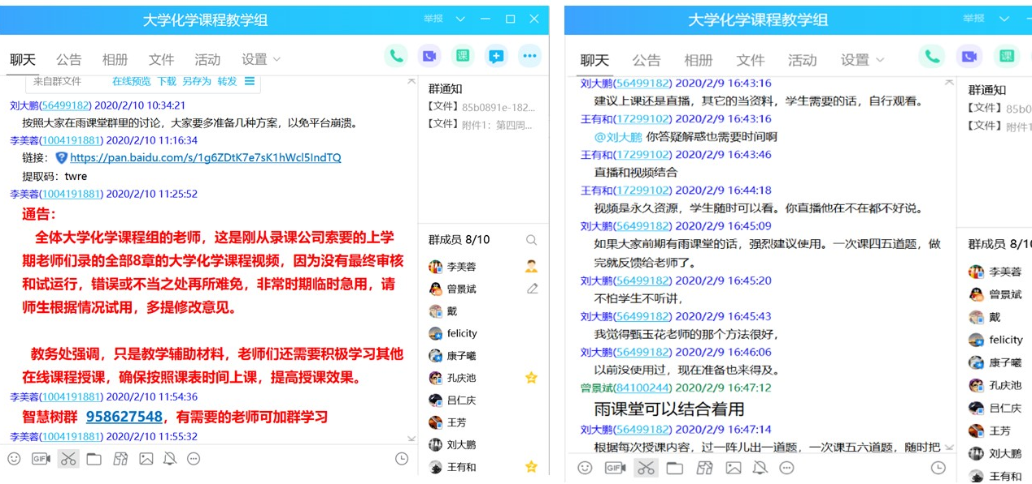
图1 大学化学课程团队线上研讨
- 线上教学环境：采用腾讯课堂、QQ群（分享屏幕）和雨课堂进行直播尝试，最终选定腾讯课堂作为直播教学的主要工具。腾讯课堂具有如下优势：（1）界面友好、操作简便、服务器强大、直播效果好；（2）可以举手（连麦）回答问题；（3）学生可以在线签到；（4）可以使用画板配合画笔进行重点标注；（5）可以实现课堂随机测验；（6）提供视频回看功能，后期更新的版本可以清楚的记录学生进入课堂和待在课堂的时间、观看视频回放的时长等，这个功能也省去了学生签到的麻烦。
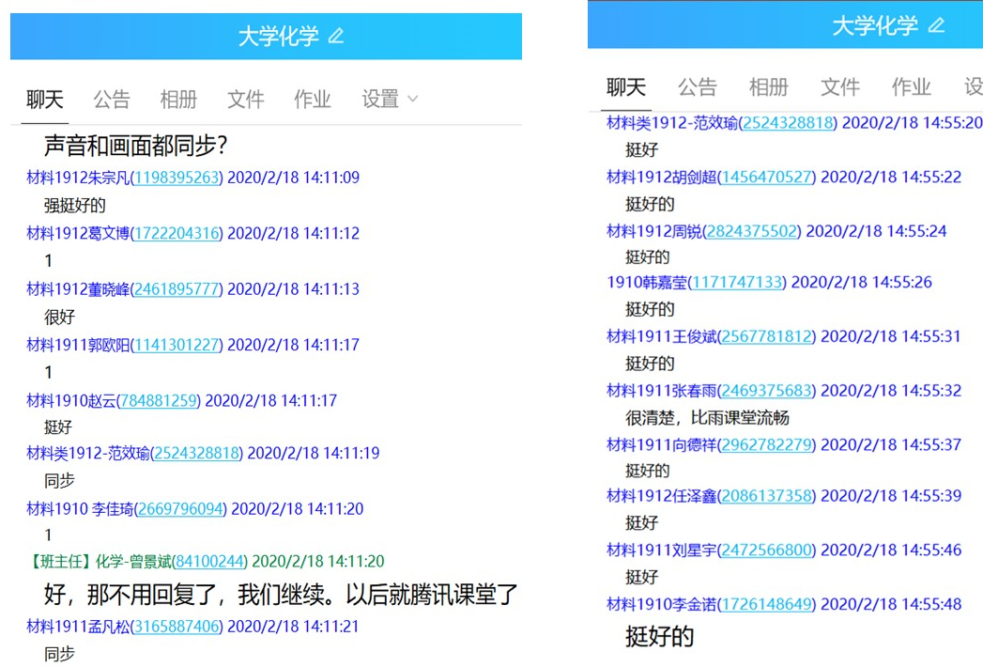
图2 腾讯课堂网上直播效果反馈
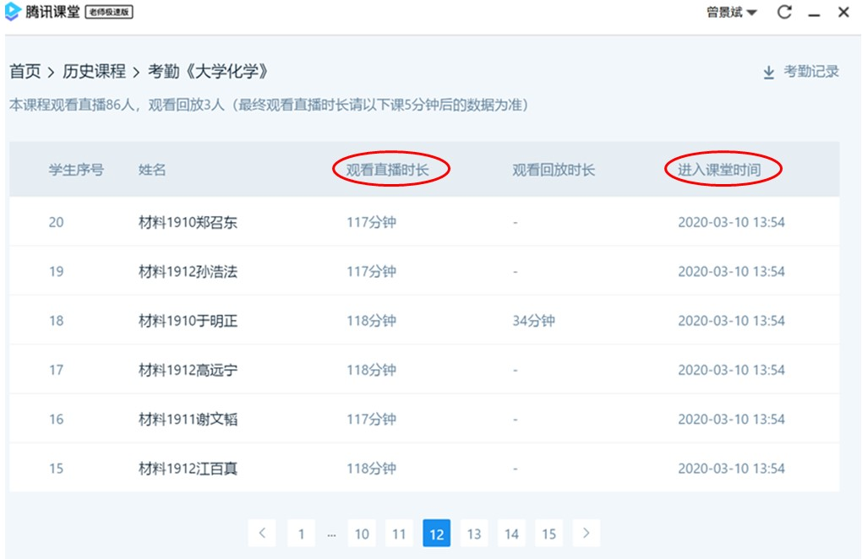
图3 腾讯课堂学生考勤数据统计
- 助教设置：从线上教学的角度来看，90位同学一个教学班偏多，为了更好的对学生的测试和听课情况进行监测，我找了三个有助教经验的研究生作为助教，加入到QQ群和雨课堂，分别负责一个班，帮我收集课堂测试结果和签到情况。
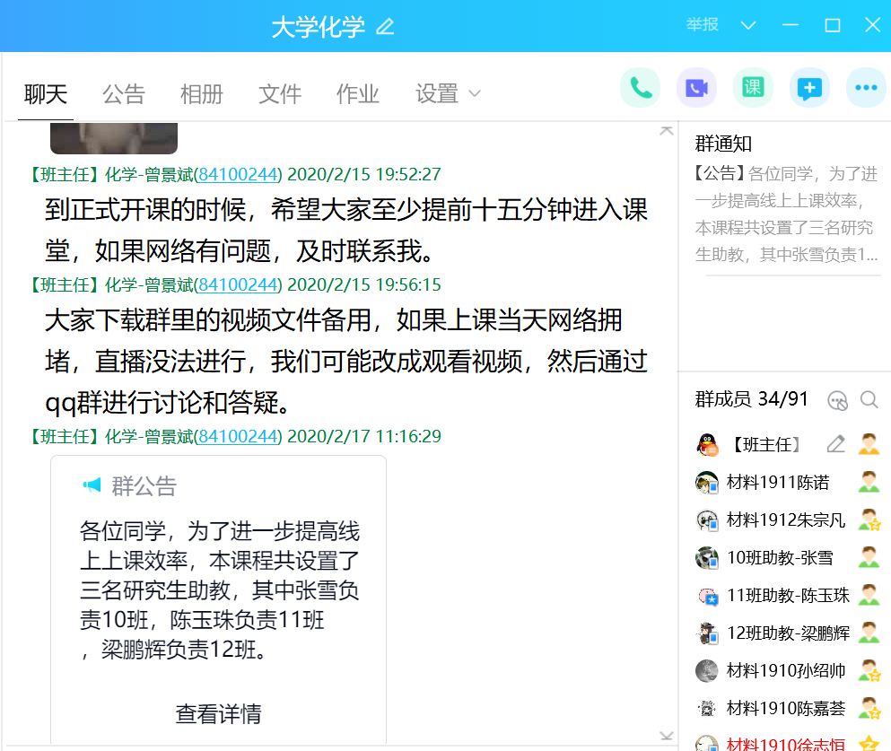
图4 线上直播预案与助教设置通知

二、 线上教学
1. 上好第一堂课很重要：由于线上授课，老师无法看到学生，所以如何引导学生重视线上教学，提高听课效率至关重要。第一节绪论课主要帮助同学们了解开设本课程的意义、课程要求、考核手段，使学生明确线上、线下教学的授课方式区别；要求学生积极参与课堂活动，告知其线上内容线下不会再重复上，平时成绩所占比重会比传统课堂更高，并且会辅以更多的课堂测试和提问，提高学生对线上教学的重视程度。另外，通过一些具体实例来明确化学在现代社会中的重要地位和作用，激发学生课程学习的兴趣。
2. 课堂互动：线上教学的特点就是无法和学生进行面对面的交流，因此如何抓住学生的注意力十分关键，除了上课的内容要更加精炼、重点突出以外，更重要的是要多和学生互动，比如可以增加课堂讨论、提问。辅以课堂随机出测试题（要求学生当堂将答案发给相应班级的助教），这个效果较好，因为我是用语音在某个时间点，随机出题，这样不仅可以防止学生进入课堂但不专心听课，还可以起到测试的作用，便于教师了解学生的学习情况，也可以作为学生平时成绩的重要依据。备注：本来利用雨课堂可以方便的实现这个功能，但是由于雨课堂上课期间经常由于拥堵掉线，所以只能放弃。
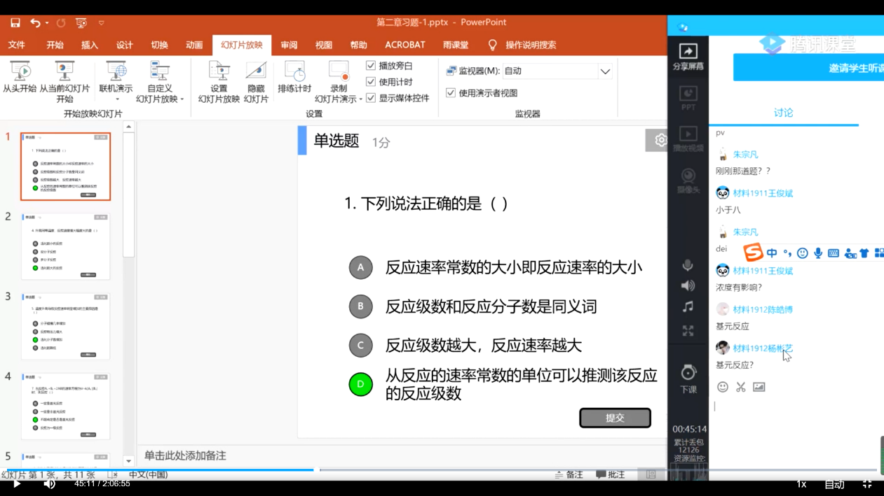
图5 腾讯课堂线上互动-1
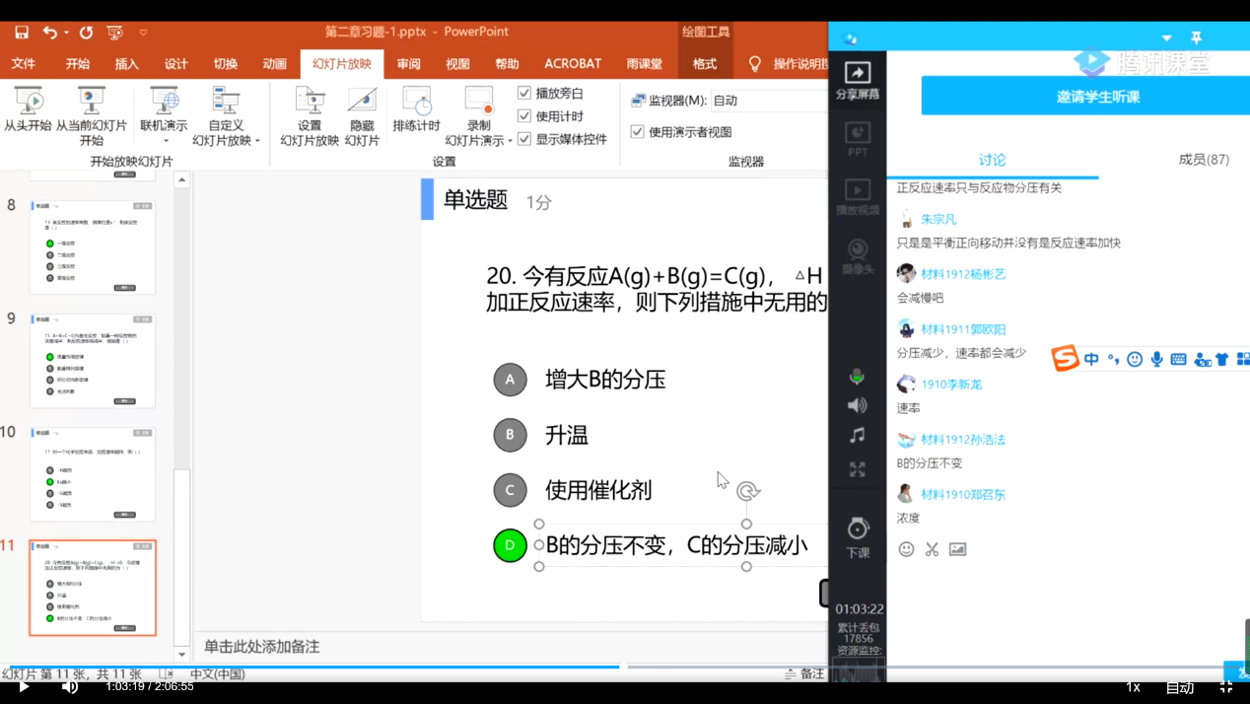
图6 腾讯课堂线上互动-2
3. 板书：对于理工科的课程学习，免不了要结合板书（公式推导）进行教学。利用电脑手写板（价格<200元/个），和腾讯课堂联用，采用屏幕分享功能，可以较方便的进行公示演示和重点知识讲解，不过书写效果比专业的数位板还是存在一定的差距。
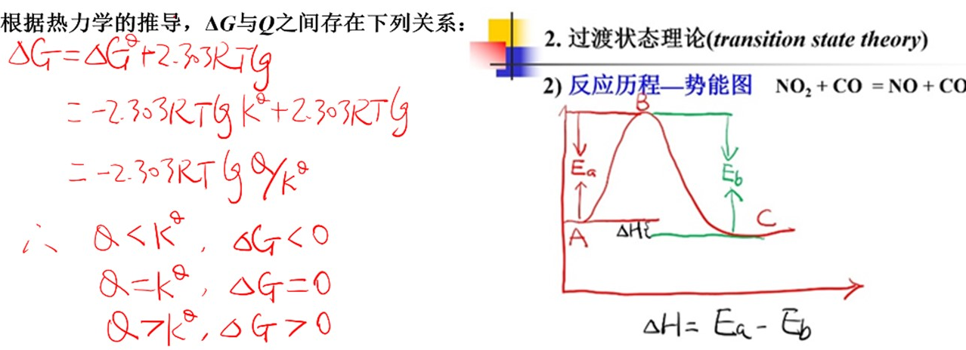
图7 电脑手写板板书示例
- 线下互动
- 雨课堂测试：作为平时成绩的重要组成和督促学生学习的关键环节，可以通过雨课堂在课前和课后分别推送测试题（以选择和填空为主，限时完成），其中课前测试主要是比较简单的知识点，帮助学生的预习更有针对性，也会提高其预习的动力；课后推送的测试题相对较难，不仅可以帮助学生巩固学到的知识，同时也需要学生发挥主观能动性，有更多的思考，并且可以培养学生网上查找资料的能力，进行主动的拓展学习。注意：雨课堂对于填空题的批改，需要教师手动批改，因为学生作答和标准答案不完全一致，依赖系统就会判错。
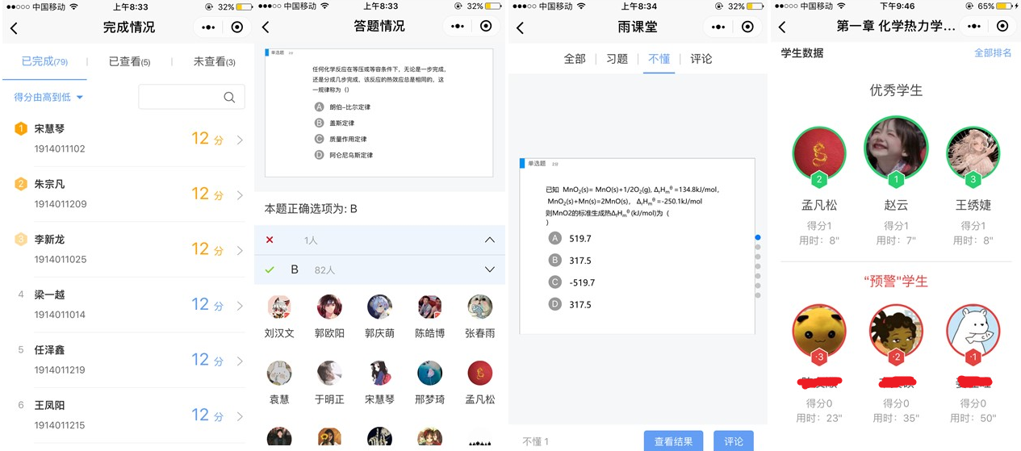
图8 雨课堂系统数据分析
2. 作业：通过QQ群布置作业，让学生拍照上交，利用电脑自带的画图工具进行批改，对学生的错误进行标注，将学生集中出错的地方汇总到PPT后，通过QQ群进行发布。
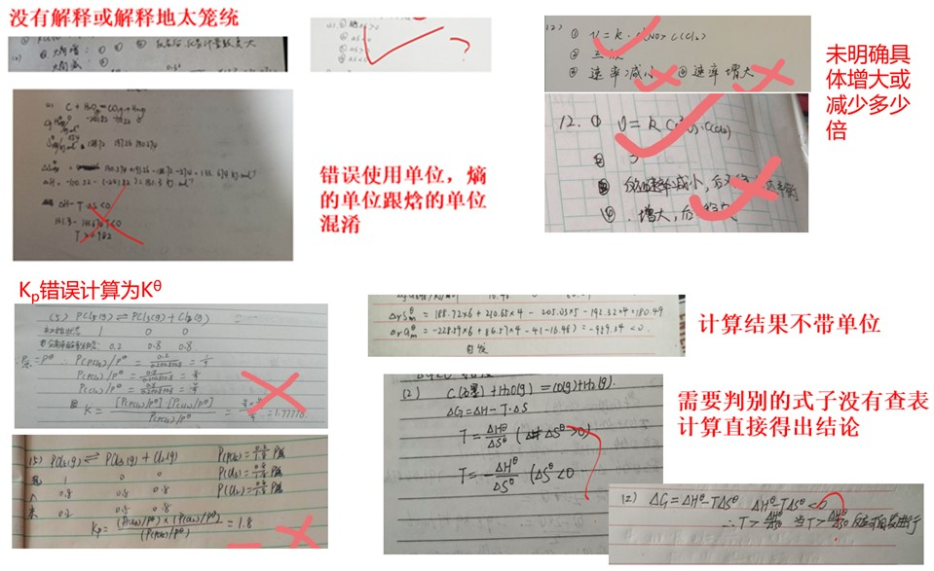
图9 作业典型错误汇总

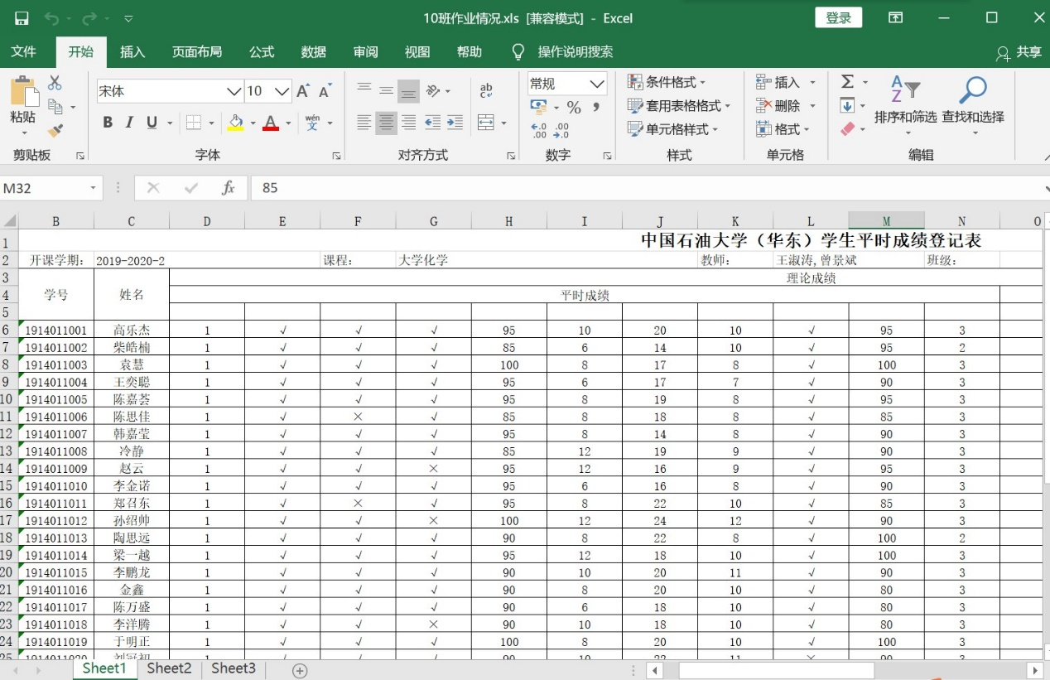
图10 平时成绩登记表
3. 答疑：可以通过QQ（群）进行问题讨论和个性化答疑，利用QQ的拍照、截图和语音功能，效果较好。
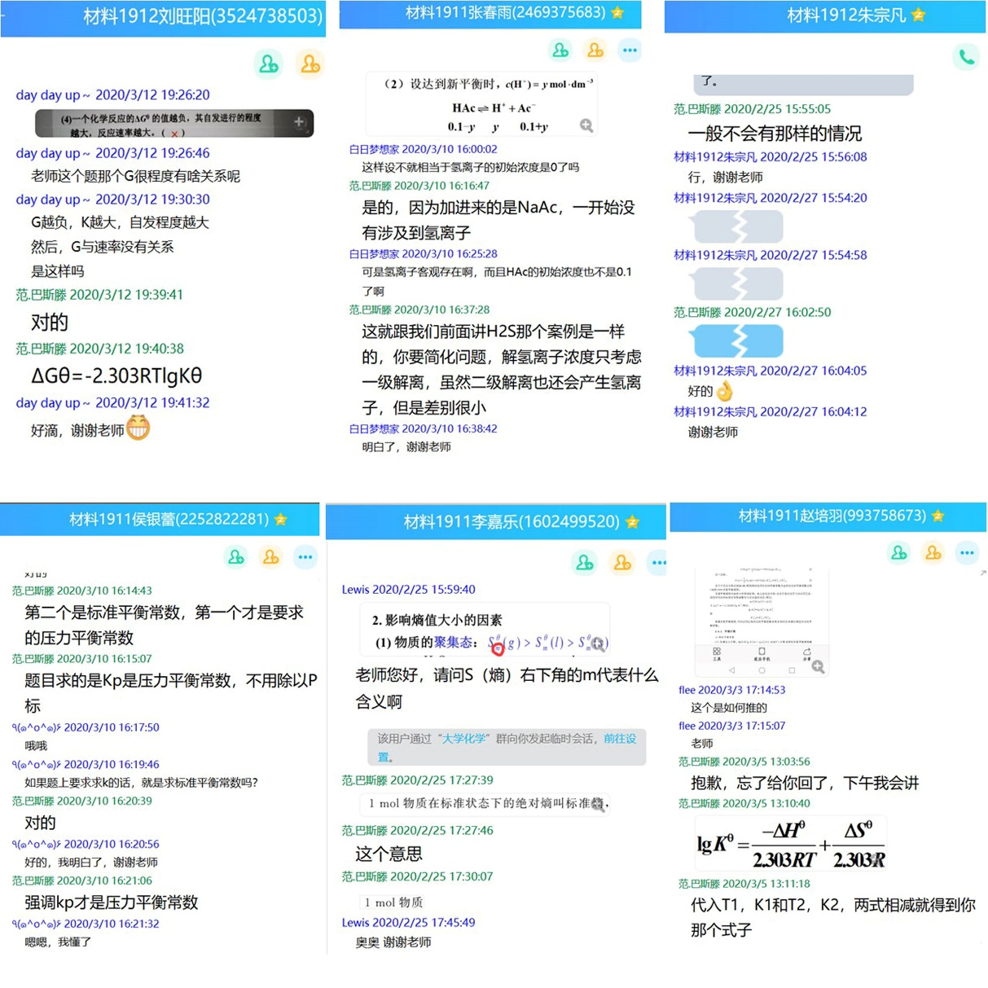
图11 通过QQ进行个性化答疑示例
- 教学反馈
1. 学生课堂情况通报：要明确把学生的学习情况在QQ群里进行反馈，对配合课程完成度较高的同学要提出表扬，而对少数课程完成度差的同学，首先要了解他们的实际情况，是否有网络原因或其它实际困难，帮助学生解决困难。如果不是客观原因，对少部分不够重视或完成度不佳的同学要及时提出批评，并督促其在后续的学习中要更加投入，同时通过相应的平台和软件对他们后续的学习情况进行重点监测，课堂提问也要更偏向这部分同学。
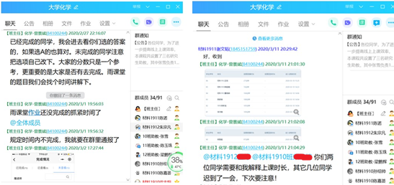
图12、通过QQ群督促学生完成作业
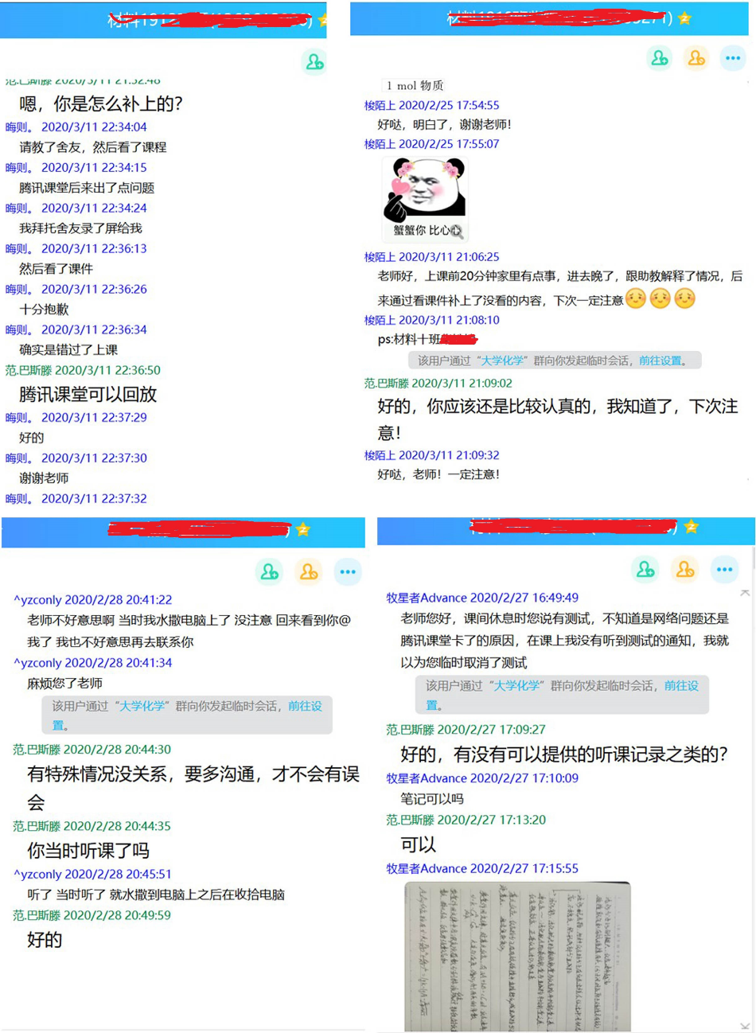
图13、对完成度或上课情况不佳的同学进行预警
2. 教学效果反馈与改进：线上教学运行一周后，听取学生的意见，对教学方式进行必要的改进。比如，学生要求对难点知识进行更系统的讲解，而对相对容易的知识点（特别是部分中学学过的）简单带过；雨课堂增加客观题的比例，减少主观题的比例；雨课堂的测试答案增加详细的步骤解析等。

- 总结和反思
从前四周的教学情况来看，线上上课的效果基本可以和课堂教学持平。因为大学化学这门课的内容和中学知识有比较好的衔接，抽象的知识点较少，而且也没有太复杂的公示推导或图形示例，只要把学生的积极性调动起来，使其高效率的投入线上学习，再辅以合适的线上测试、课堂测试和作业进行督促学习，就可以最大限度的提高线上课堂的授课效率。但是，也要注意随着时间流逝，学生对网课的新鲜感将逐渐消失，后续授课要进一步精炼重点知识的讲解，提高教学的趣味性，引入更多贴近日常生活的实例，增加讨论环节，提高学生的课堂参与度，引导学生独立思考和进行探究式学习。

